МІНІСТЕРСТВО ОСВІТИ ТА НАУКИ УКРАЇНИ

ХАРКІВСЬКИЙ НАЦІОНАЛЬНИЙ АВТОМОБІЛЬНО-ДОРОЖНІЙ УНИВЕРСИТЕТ

Кафедра КТМ

Звіт

про виконання лабораторної роботи №15

з дисципліни «WEB-технології та WEB-дизайн»

Виконав:

*ст. гр МП-26Т1-22*

*Чебан Гліб*

Прийняв:

*доц. Лебединський А.В.*

2024

**Лабораторна робота 15**

**Тема:** Об’єктна модель документу.**Мета:** Отримати теоретичні та практичні навички роботи з об’єктною моделлю документу.

**Хід роботи**

**Завдання 1.** Створити стандартну HTML розмітку веб-сторінки index.html.

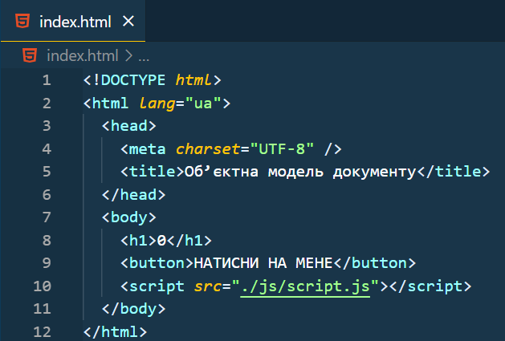

**Завдання 2.** У папці Lab_15 cтворити папку із назвою js. Помістити туди файл script.js.

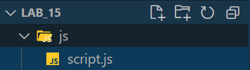

**Завдання 3.** Отримати за допомогою конструкції document.querySelector(‘h1’) об’єкт заголовку першого рівня (змінна zagol).



**Завдання 4.** Отримати за допомогою конструкції document.querySelector(‘button’) об’єкт кнопки <button> (змінна btn).



**Завдання 5.** За допомогою конструкції повісити слухача подій addEventListener, який буде постійно слідкувати за натисканням кнопки button і збільшувати значення усередині заголовку першого рівня на одиницю.

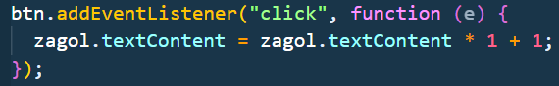

**Завдання 6.** Відкрити сторінку index.html та перевірити роботу скрипту за допомогою неодноразового натискання кнопки «НАТИСНИ НА МЕНЕ».

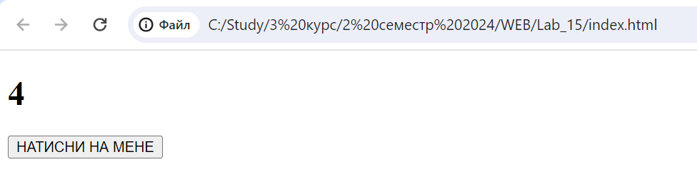

**Завдання 7.** Змінити код програми таким чином, щоб

а) при натисканні кнопки значення заголовку зменшувалося на 1:

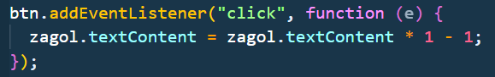

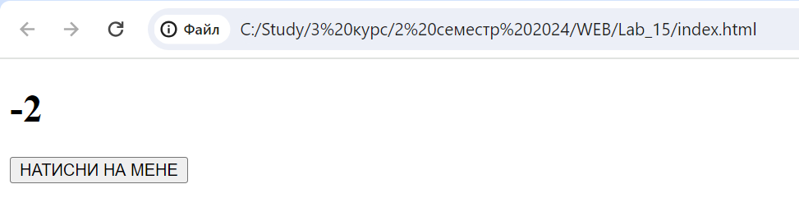

б) при натисканні кнопки значення заголовку постійно возводилось у квадрат (змінити початкове значення з 0 на 2):

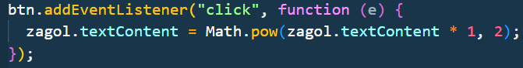 

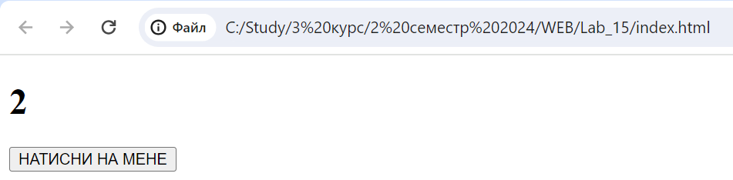 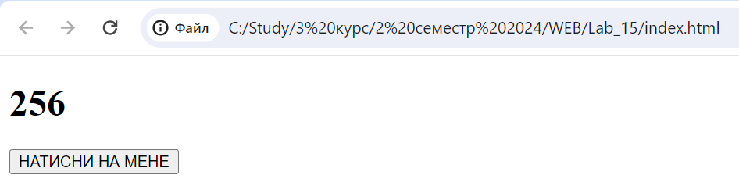

в) при натисканні кнопки значення заголовку ділилося на 3:

